
Guía de estudio unidad 2: Guía N°3
Asignatura: Ciencias naturales
Fecha: Mayo 2020
Curso: 6 °

NOMBRE ALUMNO(A):
Docente: Osvaldo Loyola Valdivia

Organismos productores y consumidores
A) Organismo autótrofo o productor, son aquellos que fabrica su propio alimento o materia orgánica a partir de materia inorgánica ( luz – dióxido de carbono – agua )
B) Consumidor primario o herbívoro, son aquellos organismos que consumen plantas o derivados de ellas para obtener materia orgánica y energía.
C) Consumidor secundario o carnívoro, son aquellos organismos que obtienen la materia orgánica y energía comiendo a consumidores primarios (herbívoros)
D) Consumidor terciario o carnívoro, son aquellos organismos que obtienen la materia orgánica y energía comiendo a consumidores secundarios o primarios.
E) Descomponedores, son aquellos que aprovechan o sintetizan la materia y energía que presentan los restos de animales y plantas, por medio de la descomposición, hasta transformarlos en materia inorgánica.
Heterótrofos o consumidores se clasifican según el tipo de alimento que consumen.
1.- Herbívoros: se alimentan de plantas o parte de estas como; hojas, flores y néctar. Ejemplos de herbívoros son: caracol de tierra, conejo, ratón, pudú, colibrí, mariposas, etc.

2.- Carnívoros: se alimentan de otros animales. Por ejemplo, focas, puma, gato, águila, etc.
3.- Omnívoros: se alimentan de animales y plantas. Por ejemplo, gallinas, cerdo, oso, etc.
4.- Carroñeros: son aquellos consumidores que se alimentan de organismos muertos.
Por ejemplo, el buitre, las jaibas, gaviotas, etc.
5.- Descomponedores: organismos que degradan los restos orgánicos de cadáveres de los productores y consumidores. Las bacterias y los hongos son ejemplos de descomponedores.

Redes o tramas tróficas
La naturaleza es más compleja de lo que representamos en una cadena lineal, ya que en los ecosistemas las cadenas tróficas se entrecruzan y comparten eslabones, como resultado de ello se generan las llamadas redes o tramas tróficas o alimenticias. Esto ocurre porque existen diferentes tipos de productores o porque los consumidores se alimentan de más de un tipo de organismo.

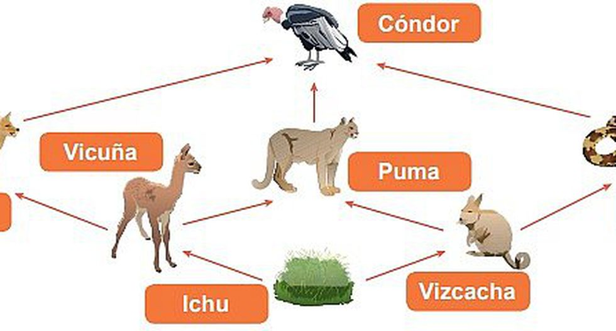
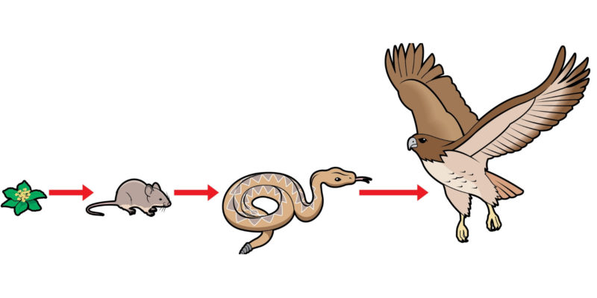
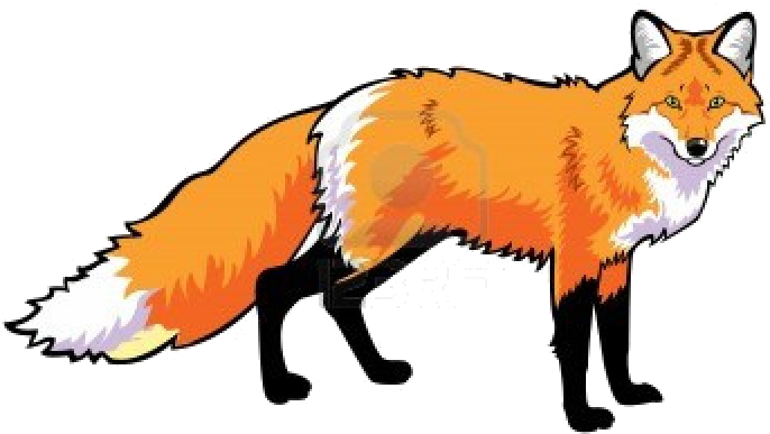
Hierba
Serpiente
Zorro

Analicemos esta red trófica o alimentaria

1.- Recordemos que siempre el 1er nivel trófico pertenece a los productores, en este caso corresponde
a la: …….hierba…........

2.- En el 2do nivel trófico se presentan los consumidores herbívoros y estos son: …………………………………………
y la ……………………………………………..

3.- En el 3er nivel trófico están los consumidores carnívoros que obtienen la materia y energía
alimentándose de los herbívoros y estos son: …………………………………………, …el puma…….. y la
……………………………………………..

4.- Finalmente el 4to nivel trófico lo ocupa un carroñero que obtiene materia y energía consumiendo los restos de animales muertos. En este caso es el………………………………..

Descubre todas las cadenas que se entrecruzan y conforman la red trófica anterior, por ejemplo:

Hierba
Vicuña
Zorro
Cóndor
1.-

Hierba
Vicuña
Cóndor
2.-

Vizcacha
Puma
3.-

4.-

